Luglio 2026 | ista Italia | Referenze | HeatPilot | Condominio Perugia

ista Italia: benessere e risparmio con la regolazione intelligente del calore
La digitalizzazione degli edifici esistenti riduce consumi energetici e costi di manutenzione: HeatPilot di ista Italia aggiunge automazione e telegestione agli impianti centralizzati, senza interventi invasivi, né investimenti iniziali.

Sviluppato da Gruppo ista per il controllo attivo di produzione e distribuzione del calore, HeatPilot riduce gli sprechi e incrementa l’efficienza energetica, stabilizzando le condizioni di comfort negli ambienti ed è la soluzione più efficace per ottimizzare la gestione climatica nei contesti residenziali, negli uffici e negli spazi commerciali.
HeatPilot di ista Italia , il cui funzionamento è accuratamente controllato in automatico ed è gestito in modo dinamico da remoto, 24/24 ore per 365 giorni all’anno, analizza dati e parametri operativi, mentre un algoritmo avanzato regola i settaggi sulla domanda termica effettiva, integrando le previsioni meteo.
Attraverso la regolazione intelligente dei settaggi alla curva energeticamente più efficiente in base alla domanda effettiva dell’edificio, HeatPilot è in grado di garantire benessere immediato e può consentire risparmi sui consumi fino al 30% e, non prevedendo spese iniziali, ma un conveniente canone mensile che si recupera rapidamente, con le economie derivanti da automazione e telegestione, HeatPilot è già stato scelto da numerosi complessi residenziali anche in Italia.
L’intervento recentemente concluso in un condominio di Perugia – un edificio sei piani fuori terra in zona climatica E – è l’esempio perfetto che dimostra quali possano essere i concreti benefici tecnici ed economici goduti dai proprietari.
Equipaggiato in origine con un impianto multigeneratore realizzato nel 2013 per la climatizzazione invernale (2 caldaie a metano da 350 kW ciascuna) ed estiva (2 gruppi frigoriferi), la regolazione dell’edificio era affidata alla sola curva climatica, integrata nei generatori e nei termostati di zona, senza gestione né lettura a distanza
“L'impianto, che serve sia il riscaldamento invernale sia il raffrescamento estivo, è più articolato rispetto alla norma: la sfida era una conduzione più fine della centrale e una distribuzione più stabile, riducendo anche gli interventi del manutentore” – specifica Brian Martino, Head of Business Development di ista Italia che ha coordinato il progetto.
La proposta di un pacchetto completo in comodato d’uso (hardware, software, installazione e servizio, senza investimenti in capitale), completamente ingegnerizzata da parte del team di progettazione di ista Italia, ha orientato la scelta dei condomini.
Realizzata a regola d'arte e con dichiarazione di conformità, l’installazione di HeatPilot è stata realizzata a cura di un professionista formato e supportato da ista Italia – che si è accollata tutti i costi - in una decina di giorni lavorativi e non ha comportato né opere edili, né sospensioni del servizio.
Allo stato attuale, HeatPilot di ista Italia provvede all’automazione, alla telegestione e al monitoraggio continuo dell’impianto, durante l’intero arco dell’anno, secondo logiche di controllo e algoritmi di efficientamento evoluti che, grazie alla lettura in continuo delle temperature (esterna, mandata e ritorno generali, mandate caldaie, mandata e ritorno dei circuiti) e all’integrazione delle previsioni meteo, effettuano una accurata compensazione climatica.
Rispetto al funzionamento precedente, la temperatura di mandata è più stabile in riscaldamento, con una distribuzione remotizzata e più regolare anche in fase estiva, senza oscillazioni che comportano crescita dei consumi, il comfort risulta uniformemente distribuito nell’edificio e, grazie alla telegestione, la conduzione tecnica della centrale è drasticamente migliorata, fin dai primi giorni di funzionamento.

“Entrambe le caldaie lavorano in cascata sullo stesso circuito – prosegue Brian Martino – ma una non era più alimentata a causa di un guasto alla valvola del metano molto difficile da rilevare in una condizione di gestione ordinaria dell’impianto, poiché l’acqua di ritorno continuava a circolare attraverso la caldaia in blocco, facendola sembrare in funzione”.

“Con l'installazione di HeatPilot abbiamo tratto molteplici vantaggi” – conferma Graziano Zaroli Responsabile Assistenza Tecnica di Zaroli Servizi s.r.l. – “Il sistema sviluppato da ista ci consente di non essere più obbligati ad intervenire di persona per eseguire, ad esempio, i cambi degli orari accensione e spegnimento durante la stagione invernale oppure di riuscire, in diversi casi, a risolvere situazioni di crisi momentanee da remoto come durante i giorni festivi per garantire continuità di servizio al condominio. Grazie alle informazioni che riceviamo da HeatPilot sul funzionamento del sistema, oltre a gestire con più efficacia la nostra attività di manutenzione, i condomini ottengono i benefici di un servizio molto più efficiente”.

I test condotti da remoto con HeatPilot a cura di Zaroli Servizi (partner di ista Italia e terzo responsabile e manutentore dell’impianto), hanno messo in evidenza come, senza la telegestione, quel guasto mascherato dalla configurazione in cascata sarebbe rimasto a lungo senza diagnosi, con esiti potenzialmente critici per il comfort termico e per l’aspettativa di vita dell’unica caldaia funzionante.

“Il caso del condominio a Perugia evidenzia, quindi, tutti i vantaggi di HeatPilot, che, grazie alla telegestione, non si limitano alla climatizzazione ottimizzata in base alla domanda effettiva e al monitoraggio continuo dei parametri di funzionamento, ma anche al rilevamento di anomalie in tempo reale che facilitando la risoluzione dei problemi prima che diventino guasti veri e propri, minimizza i tempi e i costi d'intervento” – conclude Brian Martino.

IMMAGINI DISPONIBILI
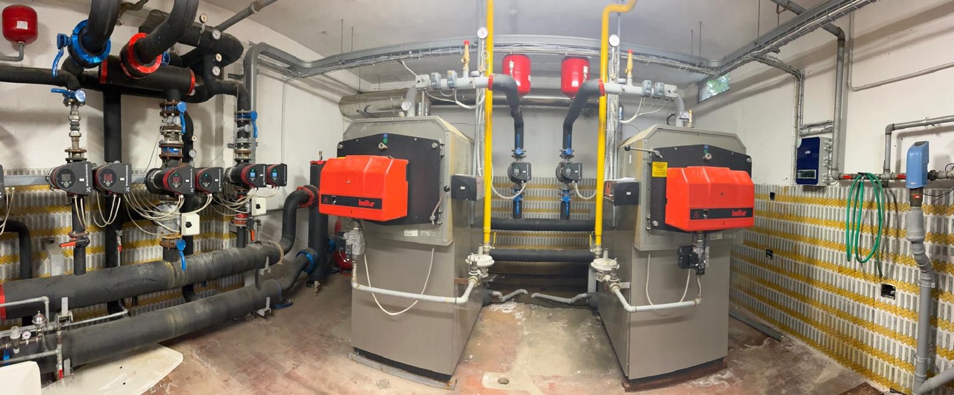

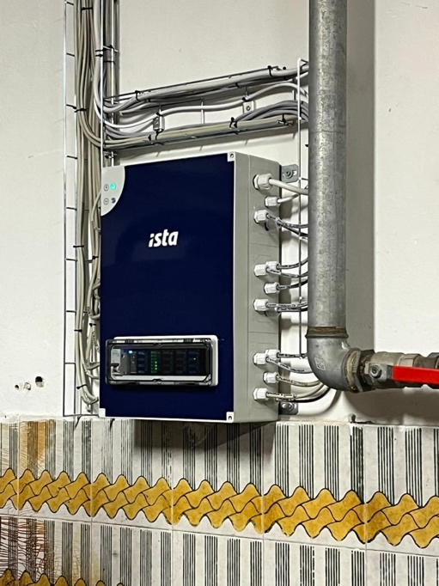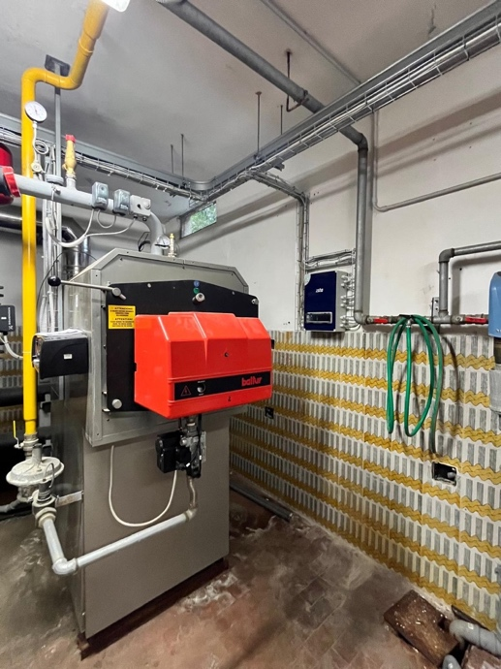

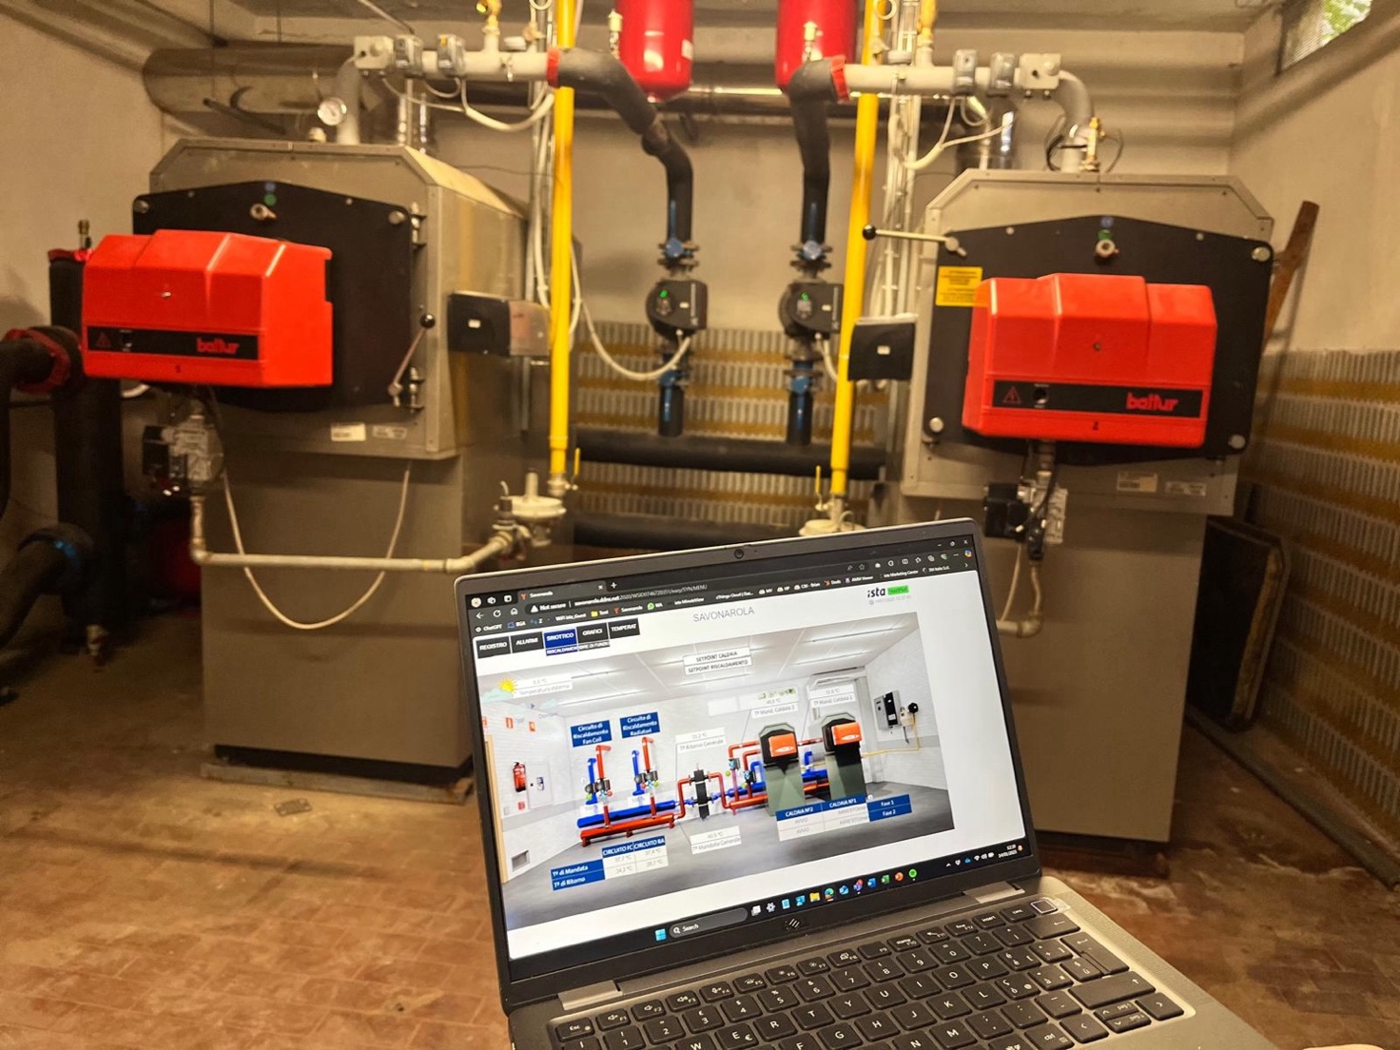

- Brian Martino: Head of Business Development di ista Italia

